Отлов безнадзорных животных

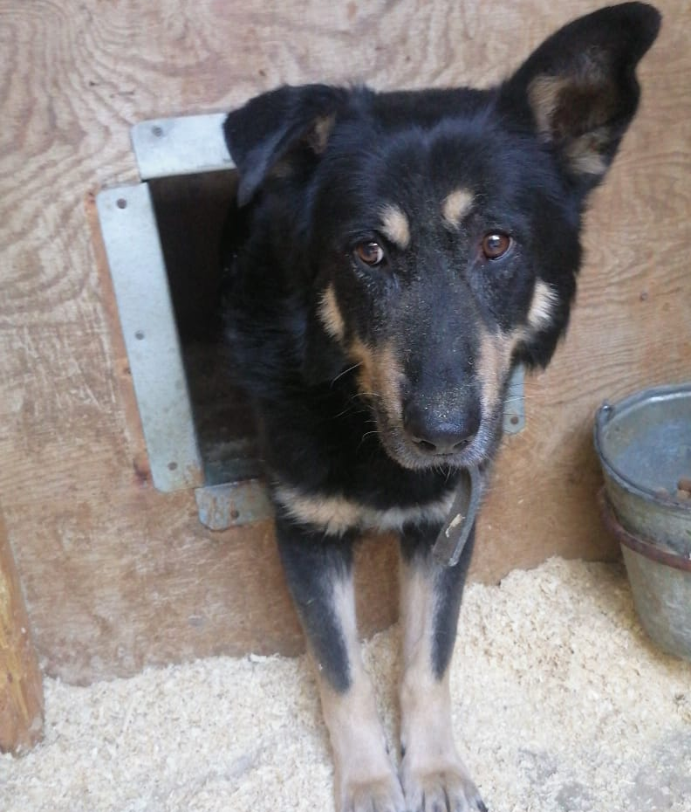
ул. Ак. Миллионщикова, д.31
03.07.2022г.
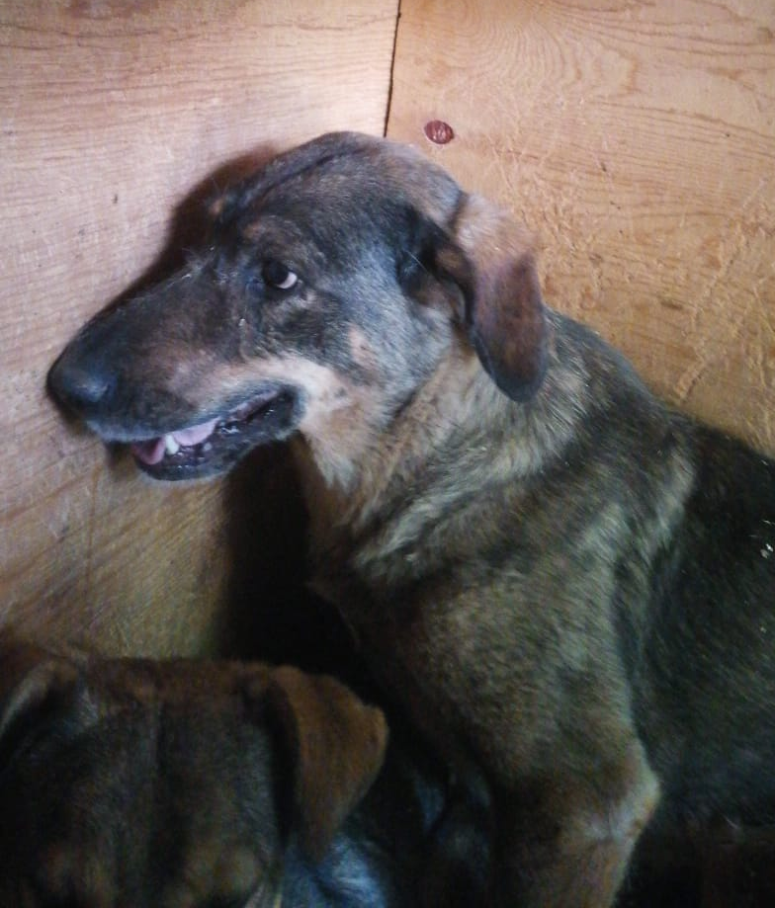 | ул. Касимовская, вл.26  06.07.2022г.
 | ул. Бирюлевская, д.45, к.1  06.07.2022г.
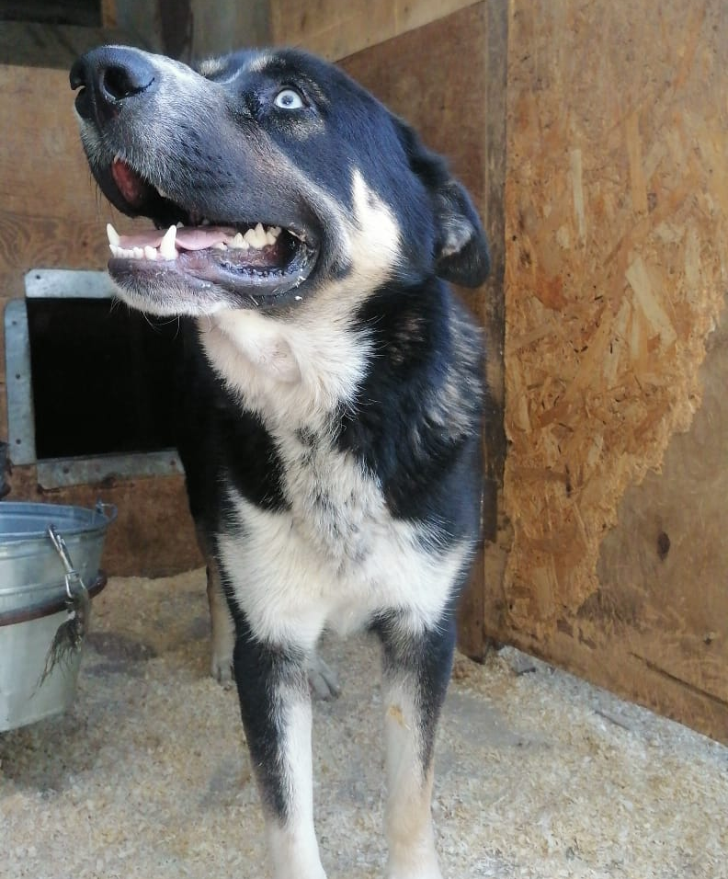 | ул. Медынская, д.5, к.5  06.07.2022г.
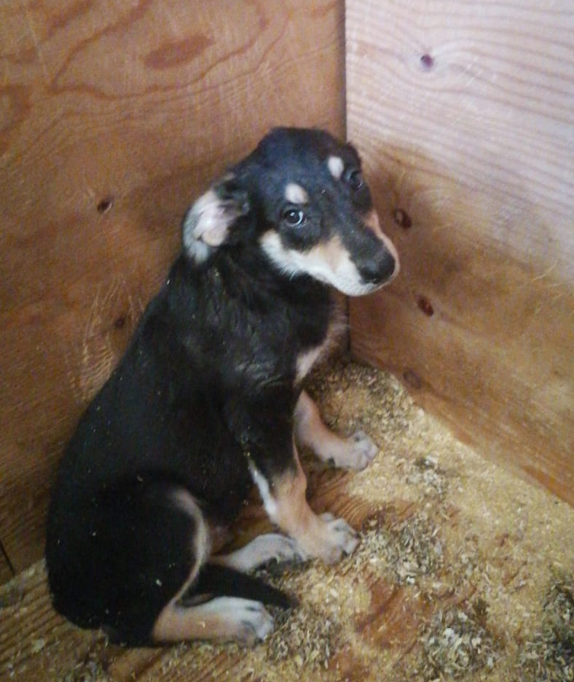 | ул. Ак. Миллионщикова, д.31  07.07.2022г.
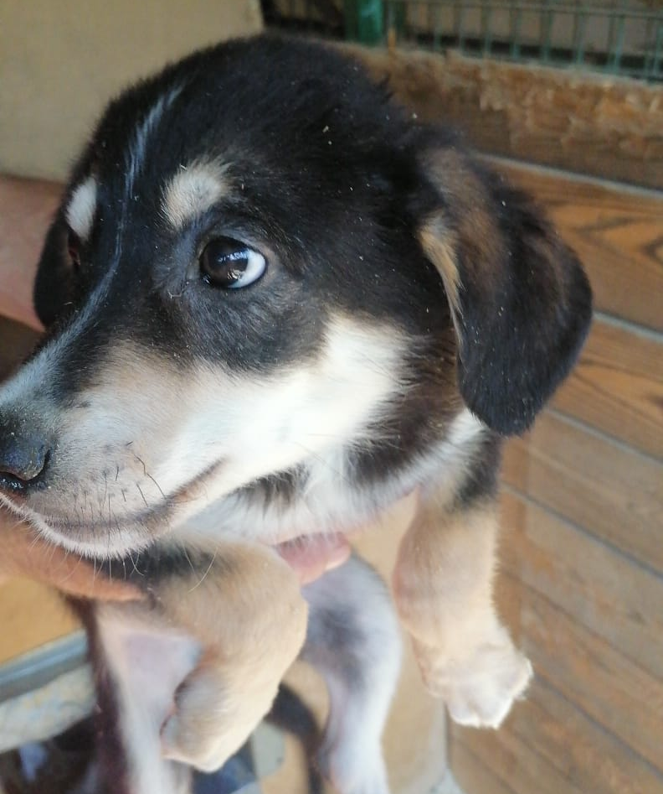 | ул. Ак. Миллионщикова, д.31  07.07.2022г.
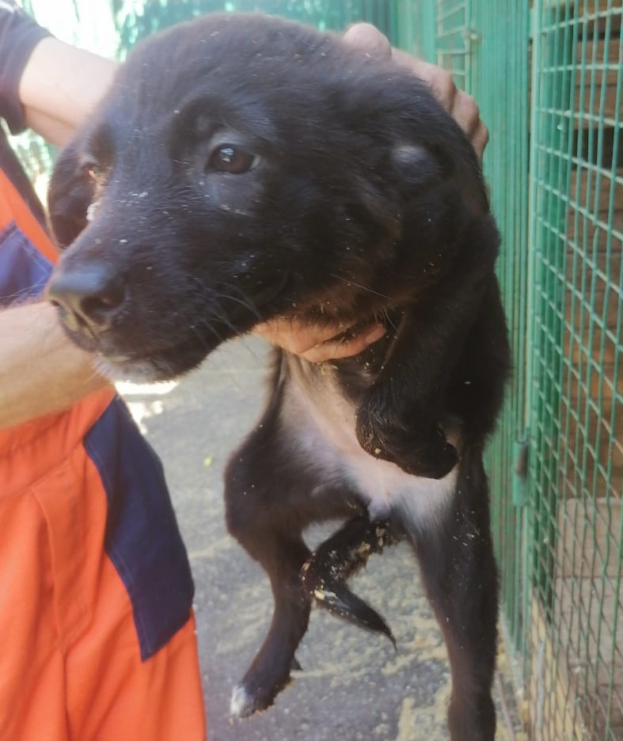 | Вблизи МЦД Покровское  08.07.2022г.
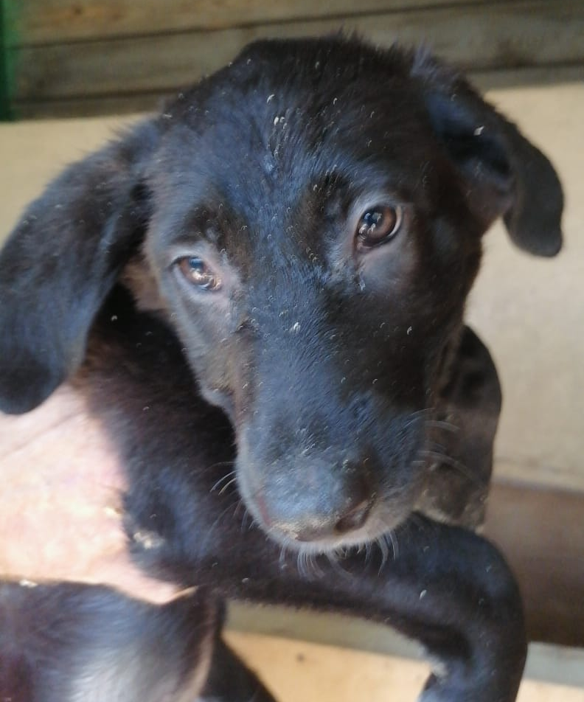 | Вблизи МЦД Покровское  08.07.2022г.
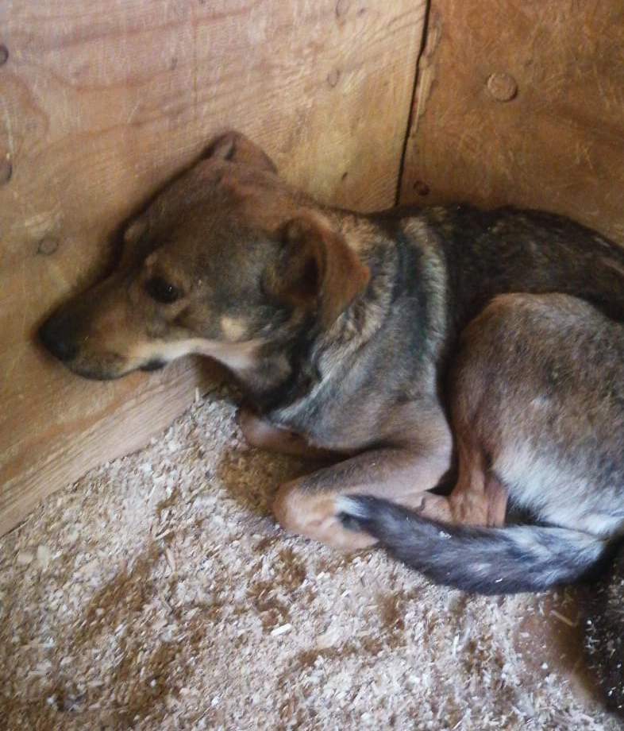 | ул. Днепропетровская, д.12А  09.07.2022г.
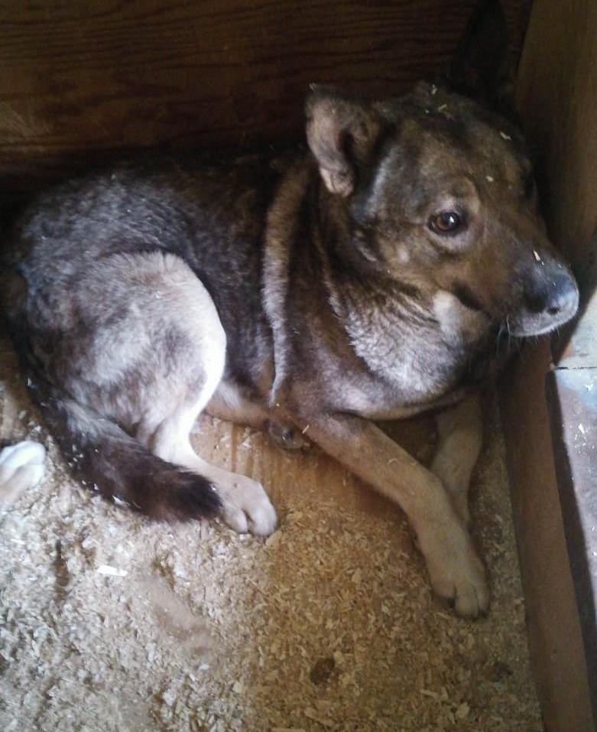 | ул. Касимовская, д.11  11.07.2022г.

